Лепка.
Тема: « Скворец»
Цель: Формировать умение использовать в лепке разнообразные приёмы (налеп, оттягивание, сглаживание).
Задачи: Учить применять знакомые приёмы лепки для создания выразительного образа. Развивать чувство формы и пропорций. Развивать осязательное восприятие и мелкую моторику пальцев рук.
Содержание.
Скворец за морем жил зимой,
Теперь вернулся он домой.
И рано утром в тишине
Запел о солнце и весне. 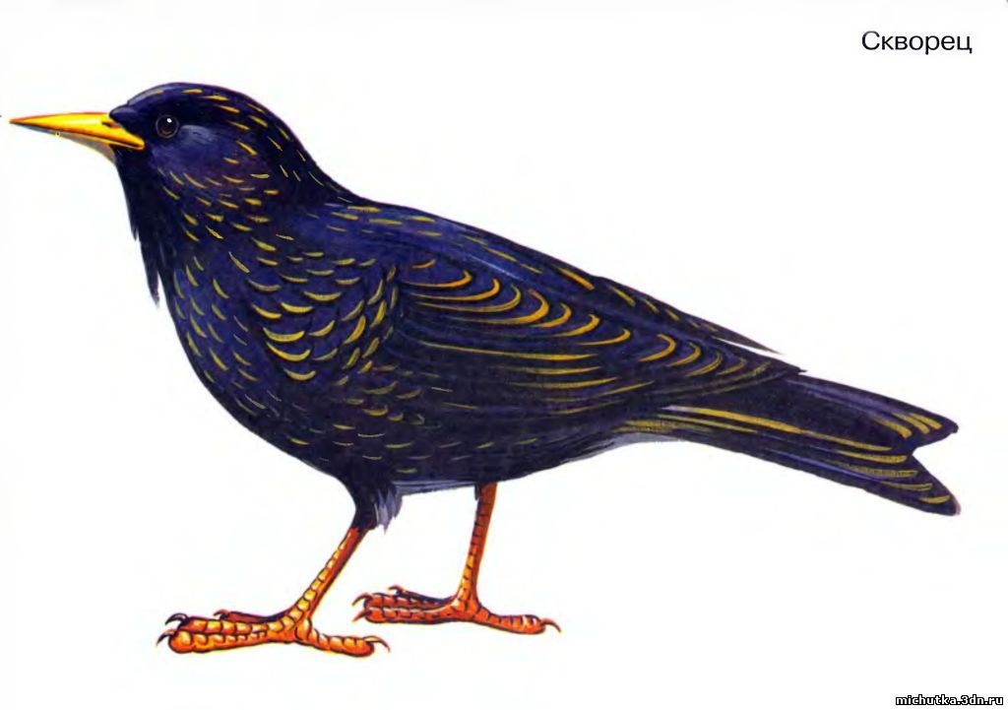

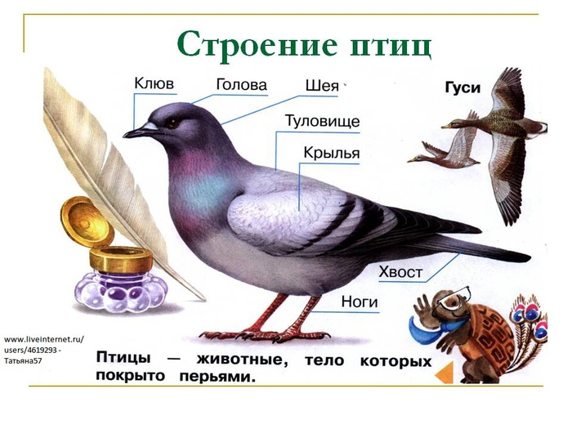
Рассматриваем строение птицы.
Вопросы: Из каких частей состоит птица? Какая часть самая большая? На какие геометрические фигуры похожи голова ( шар), туловище ( овал), крылья ( треугольники)?
Как ты будешь лепить из одного куска пластилина или разделишь на части?
Напомнить , что при соединении частей их надо сглаживать.
Пальчиковая гимнастика.
«Скворечник»
( работают обе руки одновременно.
Соединяем палец большой руки с пальцами рук по
очереди.)
Из скворечника торчат - с указательным
Клювы маленьких скворчат. – со средним
Клювик раз, - с безымянным
Клювик два, - с мизинцем.
Лапки, лапки ( сжимаем и разжимаем кулачки)
Голова ( рисуем в воздухе руками круг).

